- Dr.Web для рабочей станций Linux
Dr.Web для рабочей станций Linux (Desktop Security Suite) создан для защиты
компьютеров.
Основные функции Dr.Web для рабочих станций Linux:
• Поиск и обезвреживание угроз;
• Мониторинг обращений к файлам;
• Мониторинг сетевых соединений;
• Надежная изоляция инфицированных или подозрительных объектов в специальном
хранилище — карантине;
• Автоматическое обновление;
• Сбор статистики;
• Обеспечение работы под управлением сервера централизованной защиты;

- Системные требования для рабочих станций Linux
Минимальные требования для 32- и 64-битных операционных систем:
• ОЗУ: не менее 500МБ;
• место на жёстком диске не менее 512МБ.

- Дистрибутив рабочей станций Linux
Программный комплекс Dr.Web для Linux распространяется в виде набора нативных пакетов (для этого потребуется подключиться к соответствующему репозиторию пакетов компании «Доктор Веб») drweb-workstation версии 11.1
ОС — установка производилась на Альт Рабочая Станция 9:
$ uname -a
Linux host-89 4.19.79-std-def-alt1 #1 SMP Tue Oct 15 10:27:48 UTC 2019 x86_64 GNU/Linux

- Установка рабочей станций Linux
Добавляем репозиторий Dr.Web и устанавливаем drweb-workstation:
# echo "rpm http://repo.drweb.com/drweb/altlinux 11.1/x86_64 drweb" >>
/etc/apt/sources.list
# apt-get update
# apt-get install drweb-workstations

- Версия рабочей станций Linux
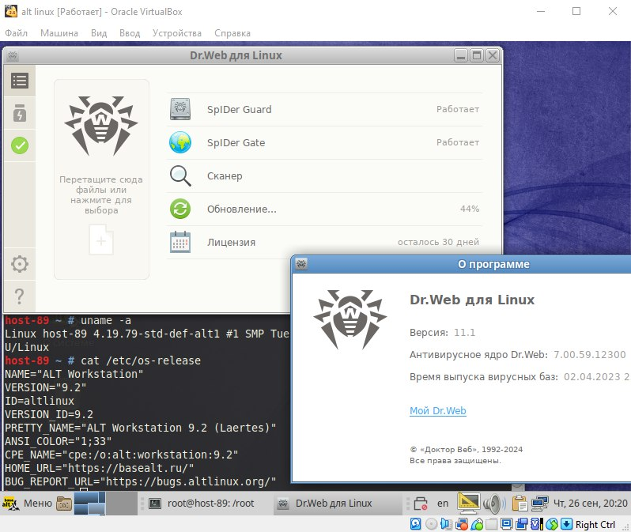

В ходе тестовых испытаний производилась проверка:
• Основных настроек, таких как установка, активация, удаление продукта;
• Проверка компонентов (Spider Guard, SpiDer Gate, Сканер);

